Faudrait pas dire ça à personne
Mais j'aimerais ça t'écrire des --- 1 ---
Avec des beaux mots qu'on comprend pas
Ni un ni l'autre.
J'aimerais ça qu'on se fasse une --- 2 ---
Avec des petites fleurs puis des chandelles
Mais je trouve ça quétaine pour --- 3 ---
Puis toi aussi.
Au pire, on rira ensemble,
On mangera du Kraft Dinner.
C'est tout ce qu'on a de besoin.
Au pire, on rira ensemble,
On mangera du Kraft Dinner.
C'est tout ce qu'on a de besoin.
J'aimerais --- 4 --- danser un slow avec toi
Mais on est tous les deux trop --- 5 --- .
J'aurais peur de te --- 6 --- dessus
puis de te casser un --- 7 --- .
J'aimerais ça qu'on se regarde dans les yeux
puis qu'on se dise des belles affaires.
Ça --- 8 --- peut-être tout à l'envers
Mais au moins, nous autres, on se comprendra.

Au pire, on rira ensemble,
On mangera du Kraft Dinner.
C'est tout ce qu'on a de besoin.
Au pire, on rira ensemble,
On mangera du Kraft Dinner.
C'est tout ce qu'on a de besoin.
J'ai le cœur qui a engraissé, mais c'est correct.
De toute façon, il était rendu trop maigre.
J'ai le cœur qui a engraissé, mais c'est correct.
De toute façon, il était rendu trop maigre.

Kraft dinner
lisa leblanc - 2012
Parmi les mots que tu as trouvés…
lequel est un adjectif ?
A ) le cinquième
B ) Le septième
C ) il n’y en a pas !
Parmi les mots que tu as trouvés…
combien se terminent par une consonne ?
1 ) 3
2 ) 4
3 ) 5
Parmi les mots que tu as trouvés…
combien y a-t-il de verbes à l’infinitif ?
R ) 1
S ) 4
T ) 2
Parmi les mots que tu as trouvés…
combien débutent par la lettre s ?
1 ) 2
2 ) 3
3 ) 4
Lequel des mots que tu as trouvés est une anagramme du mot « charmer » ?
G ) le troisième
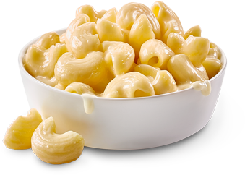
H ) le quatrième
I ) le sixième

